Палімушкет Любов Володимирівна вихователь
комунального закладу дошкільної
освіти №7 «Сонечко»
комбінованого типу
Ватутінської міської ради
Черкаської області
SТЕМ-освіта, як метод формування
інженерного мислення в дошкільнят.
SТЕМ-освіта на сьогоднішній день є одним із іноваційних підходів до навчання, виховання і розвитку дітей. Цей вид навчання вміщує в собі завдання розвивати у дітей загальні наукові уявлення про світ, познайомити з інформаційно комунікаційними технологіями, формувати уміння конструювати та експериментувати, навчати дітей основ грамоти, математики, а також різних видів мистецтва. Тож маємо в тісному взаємозв'язку розвивати здібності дошкільнят до точних та гуманітарних наук.
Діти сучасного світу більш розкуті, відкриті та комунікабельні. Старі ігри та іграшки не викликають у них особливого інтересу тому постає питання, як створити умови не лише для формування ігрових умінь, а й для розвитку творчих здібностей, уяви, фантазії.
Педагоги нашого закладу добре розуміють значення навколишнього середовища для всебічного розвитку дитини. Досвід свідчить про те що зазвичай розвиток особистості дитини відбувається не на занятті, а в повсякденному житті, де дитина може отримати значно більший діяльнісний і емоційний досвід. Саме тому ми звертаємо велику увагу на предметне наповнення розвивального середовища. Для нас добір дидактичних та ігрових матеріалів передбачає їх багатофункціональність та змістовність, щоб викликати в дошкільнят бажання самостійно гратись, розвивати сенсорні здібності, логіку, мислення, фантазію. Реалізувати поставлене завдання допомагає новий напрям освіти — STЕМ
Ця система спрямована на навчання, виховання та розвиток дітей. Вона застосовується для формування у дітей інженерного мислення через ігрову та образотворчу діяльність, передбачає формування сталого розвитку в освіти.
Пропонований інтегрований підхід до реалізації STЕМ-освіти дошкільнят відрізняється від традиційного тому, досліджуваний не відокремлено, а досліджується в комплексі з іншими предметами, явищами, подіями. І саме це сприяє розвитку причинно-наслідкових взаємозв`язків між єдиною темою. Такий підхід відповідає й психічним особливостям дошкільнят, для яких характерне домінування процесів інтеграції (синтезу) над процессами диференціації (аналізу) (М. Поддьяков, О. Поддьяков).
Для впровадження у реальність STЕМ-освіти у наш заклад педагогами було оновлено зміст ігрової діяльності дітей та створено для цього доступне, змістовне й ефективне середовище - STEAM-осередки.
Як пріоритетні ми визначили такі завдання у роботі:
- Розвиток потреб дошкільнят у процесі ігрової, дослідницько-експериментальної, мовленнєвої, логіко-математичної, будівельно-конструктивної та образотворчої діяльності;
- Задоволення ігрових уподобань ;
- створення об’єднань за інтересами та налагодження партнерських стосунків;
- спрямовані на розвиток мислення дошкільнят відповідно до технологічного забеспечення;
- Удосконалення матеріально-технічного забезпечення для реалізації завдань.
Методи і прийоми, які дозволять забезпечити мотивацію дітей :
- Бесіда.
- Дискусія
- Наочні демонстраційні та роздаткові матеріали;

- Ігрові методи і прийоми.
- Стимулювання.
- Проблемні ситуації (виконання вправ розвивального характеру, знаходження самостійних шляхів вирішення проблеми);
- ІКТ.
Хоча організація інтегрованого заняття є повністю творчим процесом, проте педагогу варто, дотримуватись певної структури заняття:
- Організаційно-мотиваційний етап – педагог ставить мету перед дітьми та з’ясовує знання з тієї чи іншої теми;
- Етап новизни – педагог надає дітям з нову інформацію та спрямовує їхню діяльність;
- Етап узагальнення і закріплення знань – діти розв’язують певні завдання;
- Підсумковий етап - педагог підводить підсумок.
Найголовнішою превагою є те, що розкриває можливості для творчості, самовираження й імпровізації як вихователя – під час розроблення інтегрованого заняття, так і дітей – під час розв’язання численних творчих завдань на занятті.
Значну увагу ми приділяємо проблемі взаємозв’язку дитячої творчості з навчанням. Тож, організовуючи освітній процес широко застосовуємо методи і прийоми, що забезпечують розвиток дошкільника заохочуємо до пошуку цікавих варіантів в розв’язанні завдань. Наприклад:
- Експерементально – дослідницька діяльність
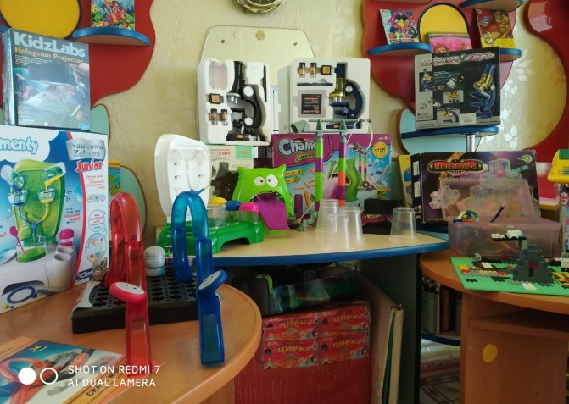
Будь який вид діяльності досить глибоко можна пов’язати з експериментально - досліднецькою діяльністю, яка потребує мобілізації розумових зусиль та творчого пошуку дитини.
Метою цього виду навчання є викликати бажання у дітей самостійно вивчати і досліджувати різні речовини та їх властивості. Формувати уміння ставити перед собою завдання та домовлятися з іншими для знаходження найбільш ефективних шляхів розв’язання поставленої задачі. Вчити планувати свою діяльність під час експериментування тобто розмірковувати, стверджувати чи заперечувати сказане. Розвивати системне мислення, творчу уяву,мовленнєву активність. Виховувати навички позитивної соціальної поведінки, стриманість, інтерес до дослідницької діяльності.
Саме під час цієї діяльності діти завжди знаходяться у пошуку, намагаються розв’язувати різного виду проблеми, синтезують інформацію, навчаються висловлювати різні ідеї , здобувають упевненість у своїх силах та знаннях.
- Мовленнєва діяльність.
мовленнєвою є діяльність, під час якої дитина пізнає навколишнє за допомогою мовлення і збагачує мовлення, пізнаючи щось нове.
- Логіко – математичні.
- Будівельно – конструктивні
- Художньо

